送达地址及联系方式确认书

申报人名称
告知事项 | 1、为便于申报人及时收到管理人各项文书，保证破产程序顺利进行，申报人应当如实提供确切的送达地址；  2、确认的送达地址适用于各个破产程序，包括：破产清算、和解、重整，以及同期与破产事务相关的其他事项；  3、破产期间如果送达地址有变更，应当及时告知管理人变更后的送达地址；  4、如果提供的地址不确切，或不及时告知变更后的地址，使破产相关文书无法送达或未及时送达的，自文书、材料等退回之日视为送达之日，申报人应承担由此引起的一切法律后果。
申报人  送达地址 | 1、本人确认下列地址为送达地址：  地址： 邮编：  收件人： 电话：  2、本人指定以下代收人地址为送达地址：  代收人： 与本人关系：  地址： 邮编：  3、管理人还可选择本人下列方式送达：  ⑴手机短信，接收号码：  ⑵传真，接收号码：  ⑶电子邮件，邮箱地址：  ⑷微信，微信号：  其他联系方式：
申报人  的确认  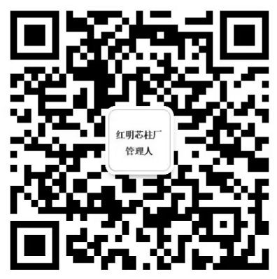 | 我已经阅读（听明白）了管理人对登记人填写送达地址确认书的告知事项，并保证上述送达地址是准确、有效的。  管理人已向我提供临安红明芯柱厂管理人微信号公众号，管理人可通过该微信公众号向本人送达各项文书，我承诺此方式为有效送达方式。  申报人签名（盖章）：  年 月 日

